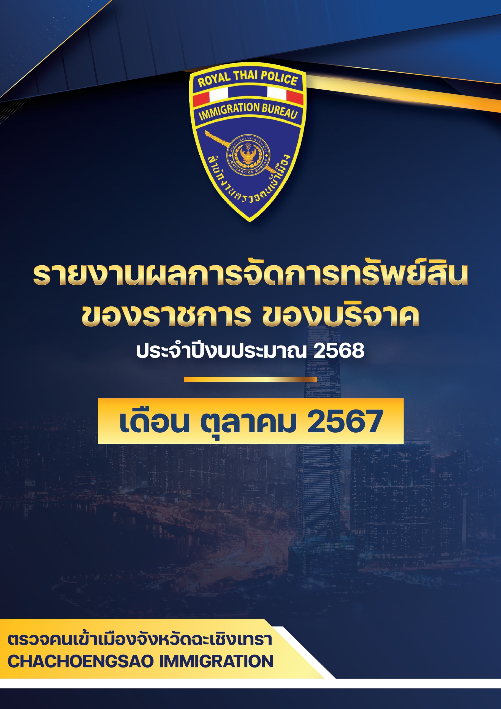

dasdasdalkwdhfkjahndflkgnaklnfjkandklfjaklsdmflmasdklfasdfasd

asdf asdfasdfasdlfknmalksdnfjklabsdnfkljnasjilhfjoasjnfunasmofnbaulyishcmusgenhcmlj

fasdf

รายงานผลการการจัดการทรัพย์สินของราชการ ของบริจาค
ตรวจคนเข้าเมืองจังหวัดฉะเชิงเทรา ประจำปีงบประมาณ พ.ศ. 2568
รายการ | การดำเนินการ | รูปถ่าย
การจัดการทรัพย์สิน  ของราชการ | วันที่ 3 ตุลาคม 2567  ตม.จว.ฉะเชิงเทรา ไดดำเนินการตรวจสอบทรัพยสินของทางราชการ ครั้งที่1/2568 เพื่อสรุปจำนวนทรัพยสิน และอุปกรณสำนักงานคงคลัง และจะไดวางแผนการจัดสรรวัสดุ อุปกรณสำหรับการปฏิบัติหนาที่ และวางแผนการจัดซื้อ  วัสดุ อุปกรณ ในปงบประมาณ พ.ศ.2568 ตอไป | 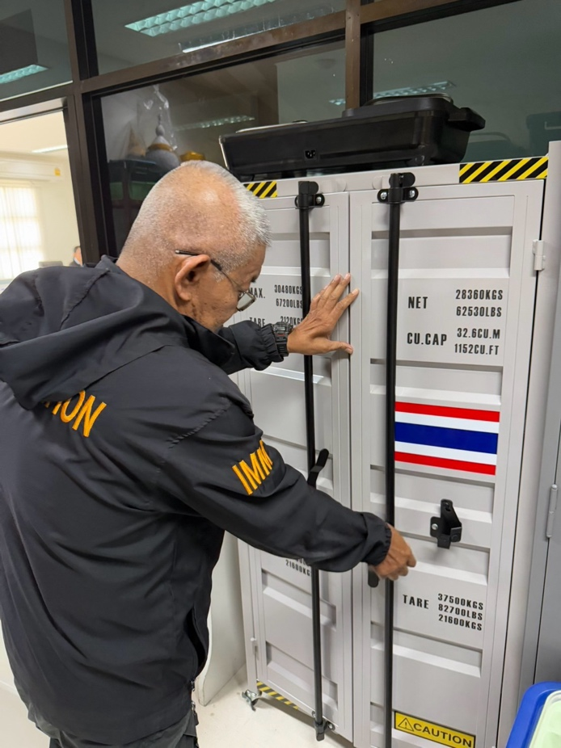

รายการ | การดำเนินการ | รูปถ่าย
การจัดการของบริจาค | ตรวจคนเข้าเมืองจังหวัดฉะเชิงเทรา  ไม่มีของบริจาคแต่อย่างใด | -

